الجمهورية الجزائرية الديمقراطية الشعبية
وزارة التربيـة الوطنية
مديرية التربية لولاية الجزائر شرق السنة الدراسية 2023/2024
المستوى: سنة أولى
اختبار في مادة العلوم الفيزيائية والتكنولوجيا المدة: ساعة ونصف
امتحان الفصل الثاني
المدة : ساعة و نصف متوسطة: علي خوجة-الكاليتوس

الجزء الأول(12ن)
التمرين الأول (6 ن):
- من أجل دراسة خواص بعض المواد الموجودة في الطبيعة قدم الأستاذ للتلاميذ ثلاث مواد وهي كالآتي '' ماء، رمل، جليد، هواء". وطلب منهم تصنيف هذه المواد.
ساعد التلاميذ في تصنيف هذه المواد حسب الجدول الآتي (انقل الجدول على ورقة الإجابة):
الحالة الغازية | الحالة السائلة | الحالة الصلبة | المواد الحالة
 |  |  | المواد
 |  |  | تمثيل النموذج الحبيبي

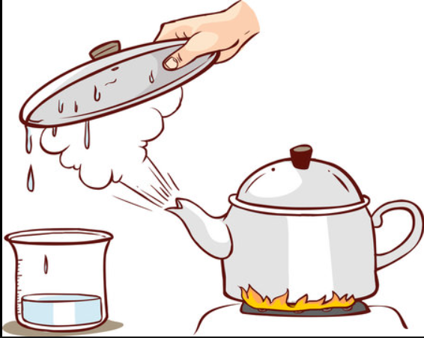
- للتعرف على بعض التحولات الفيزيائية التي تطرأ على الماء
1
نضع كمية من الماء في الاناء ونحقق التركيب التجريبي الموضح في الوثيقة -1-
2
- سم البيانات 1 و2
- حدد التحولات الفيزيائية التي تحدث للماء من الشكل مع ذكر
العامل المؤثر.

الوثيقة-1-
التمرين الثاني ( 6ن):
عند ليلى لعبة شكلها مكعب وحوض أسماك شكله متوازي مستطيلات كما توضحه الصورة.
1- أذكر أدوات قياس أبعاد كل من الحوض واللعبة. (انظر الوثيقة -2-)
2- أحسب حجم الحوض v₁ واللعبة v₂ بوحدة cm³.
- أرادت ليلى قياس درجة حرارة ماء الحوض أذكر الوسيلة التي استعملتها.
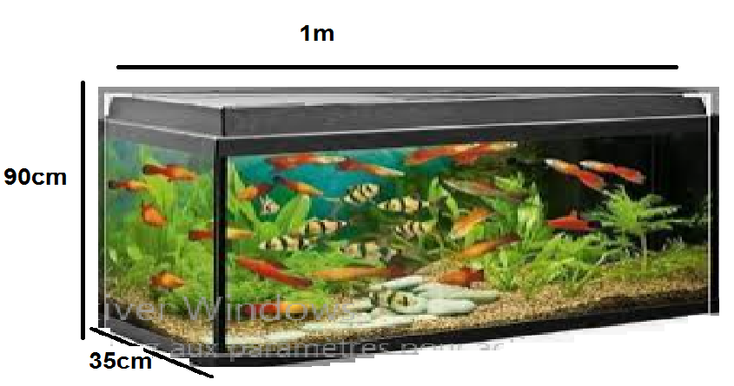
4- استنتج حجم الماء الذي يملأ الحوض بوحدة اللتر.
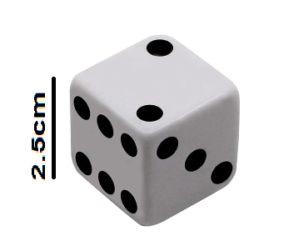

الوثيقة-2-
الجزء الثاني(8ن)

الوضعية الإدماجية:
عثرت سارة على سوار ومن أجل التعرف على مادة صنعه طبقت ما درسته في حصة العلوم الفيزيائية فقامت بقياس كتلة وحجم السوار بالطريقتين الموضحتين في الشكل (الوثيقة-3-)
1- سم الطريقة التي استعملتها سارة لقياس حجم السوار.
2- أ. أحسب الكتلة الحجمية للسوار بوحدة g/cm³ .
ب. بالاستعانة بالجدول التالي، من أي مادة صنع هذا السوار؟ علل.
الفضة | الحديد | البلاتين | النحاس | المادة
10.5 g/cm³ | 7.8 g/cm³ | 21.45g/cm³ | 8.9 g/cm³ | الكتلة الحجمية

3- فسر سبب غوص هذا السوار في الماء (علما أن الكتلة الحجمية للماء تساوي 1g/cm³)

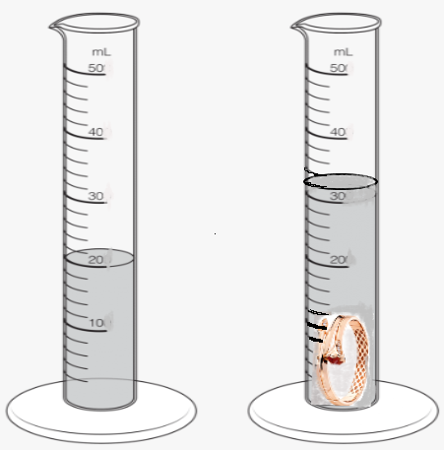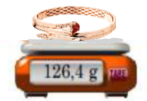
V₁=20ml
V₂=32ml
257.4g
الوثيقة -3-

بالتوفيق

